|  |  |
| --- | --- |
| АНО «Агентство развития внутреннего туризма»  109012, Россия, г. Москва, Красная площадь, д. 1  101000, Россия, г. Москва, Петроверигский пер., д.4, стр.1  Тел. 8 (906) 726 07 21 | ИНН 7710481598  КПП 771001001  ОГРН 1147799013174 |



**Мемориальный музыкальный музей-заповедник П.И. Чайковского (г. Клин)**

**Продолжительность маршрута: 6-8 часов**

|  |
| --- |
| **Информация по маршруту** |
| Выезд группы |
| Музей-заповедник П.И. Чайковского предлагает **обзорную экскурсию** по мемориальному комплексу, которая включает:  - посещение дома композитора, где полностью сохранилась подлинная обстановка 19 века (во время экскурсии посетители услышат в записи звучание рояля П.И. Чайковского),  - прогулку по мемориальному парку с усадебными постройками; постоянно действующую экспозицию «Демьяново ― усадьба В.И. Танеева. 1883-1919 гг.»;  - выставки из фондов музея (серия временных экспозиций знакомит с коллекциями музея, сформированными за 120 лет существования первого в России мемориального музыкального музея) |
| Приезд группы |

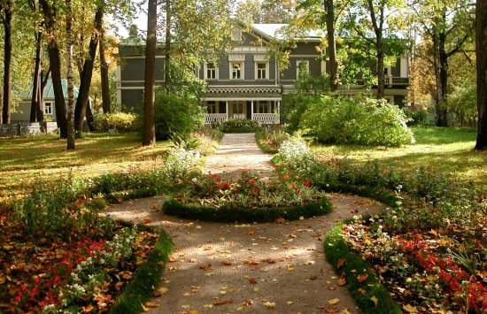 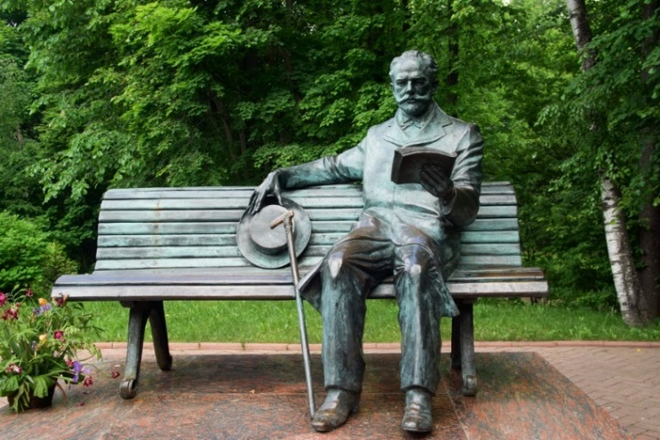

АНО «Агентство развития внутреннего туризма» Тел. +7 (495) 648 18 16 [anoarvt@mail.ru](mailto:anoarvt@mail.ru)